  Sentieri di Cinema  Circuito CGS - ACEC  riconosciuto dalla  Regione Marche | PROGETTO CINEMA  Liceo Scientifico “G. GALILEI”  Ancona |   Cinecircoli  Giovanili  Socioculturali  MARCHE
IL CINEMA
TRA LETTERATURA E FILOSOFIA
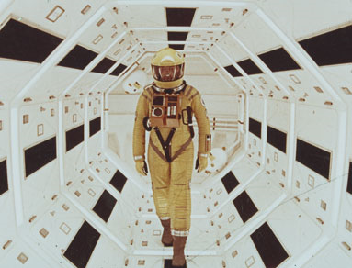

- Lunedì 11 Aprile - ore 14:00
"Segni e sogni: il linguaggio audiovisivo nella vita quotidiana"

- Lunedì 18 Aprile - ore 14:00
"C'era una volta... - le immagini cinematografiche raccontano"

- Venerdì 29 Aprile - ore 14:00 - 17:00
"S. Kubrick - 2001 Odissea nello Spazio, un'esperienza visiva"
analisi del film - parte prima

- Giovedì 5 Maggio - ore 14:00 - 17:00
"S. Kubrick - 2001 Odissea nello Spazio, un'esperienza visiva"
analisi del film - parte seconda

incontri a cura del prof. Fabio Sandroni
coordinamento prof.ssa Angela Aleotti

AULA MAGNA Liceo “Galilei” - Ancona

